

**大元寺 千体地蔵流し供養**



前日３/２９（土）にお飾りした花まつりの花御堂もお参りいただけます

２０２５年 ３月 ３０日

１０：００～

法要

日

日 時

地蔵流し

１０：４０頃～

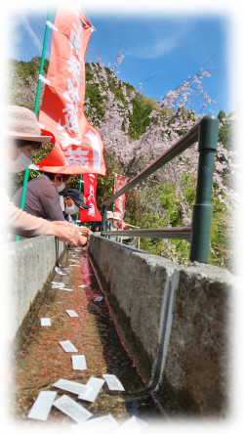

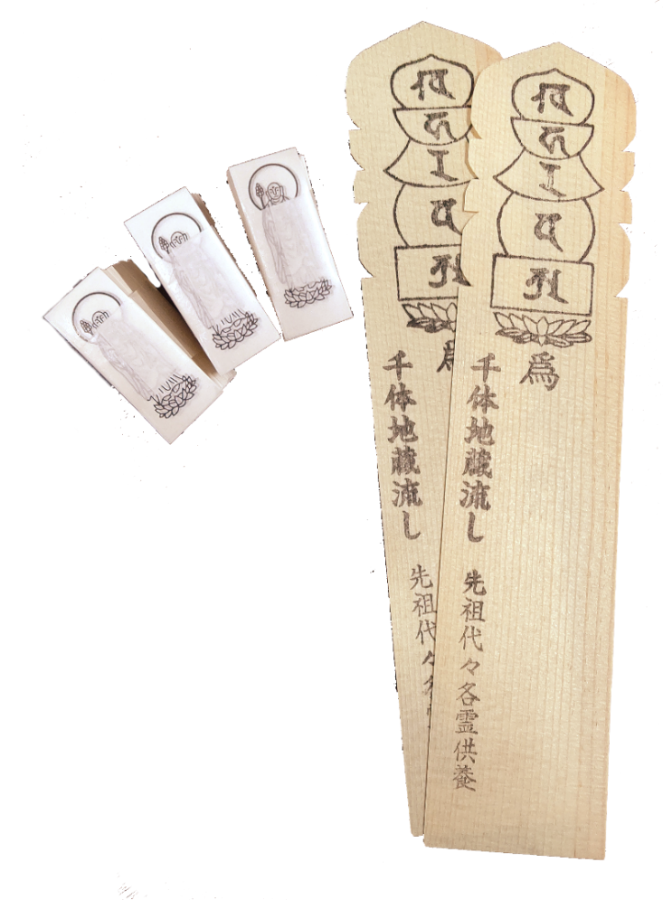

**様々なご縁の中で生かされている、私達の命。**

**大元寺では、お地蔵様の御札を水の流れに乗せて**

**ご供養する「千体地蔵流し供養」にて、ご縁を**

**繋いでくれたご先祖様や大切な方々へ、ご一緒に**

**感謝と応援の想いをお伝えさせていただきます。**

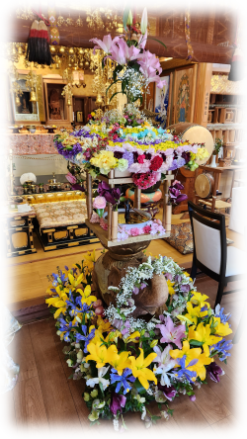

**境内水路での**

**千体地蔵流し**

先祖供養・水子供養・俗名供養

一霊位｜寺代行供養：2,000円

　　　　　　当日参拝供養：1,500円

神仏共通



**お釈迦様の**

**生誕日を祝う花御堂**



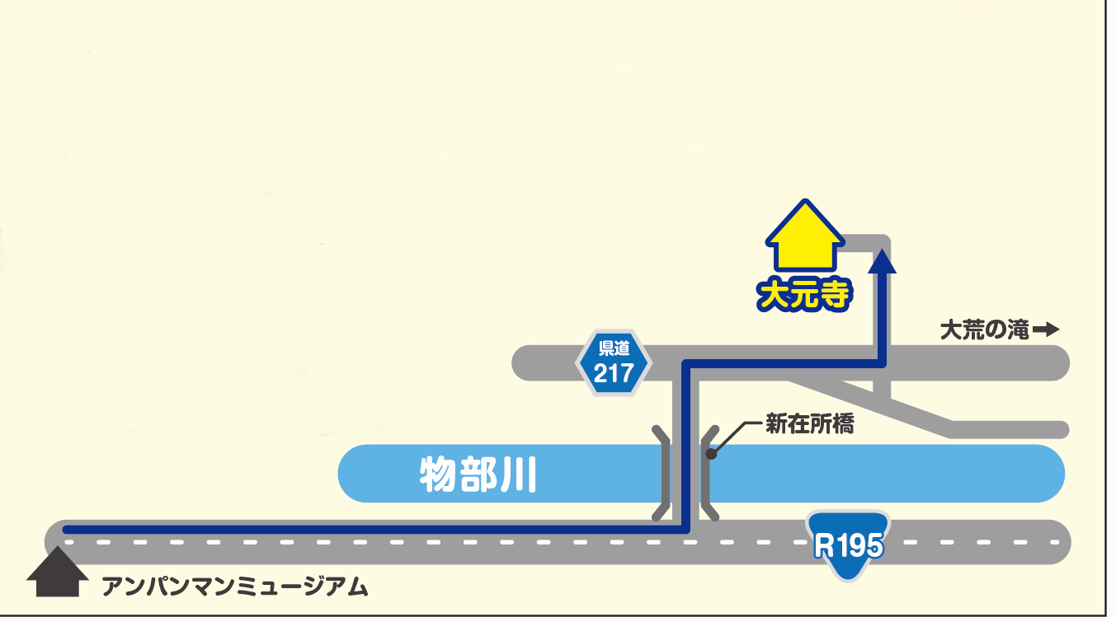

**県道からの入口に**

**赤い旗を立てています**

**お寺までは道々の旗を目印においで下さい**

香美市香北町永野９０８

大元寺

📞📠０８８７-５９-３９１４

お申込み　お問い合せ先｜大元寺